每日科普-床
- 今天给大家说说床该怎么选~

一：床架

- 要选平板排骨架，间隔在5cm内。想省钱可以选松木、榉木的，预算充足可以选橡木。
- 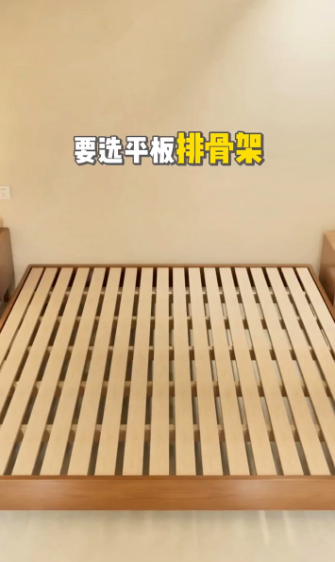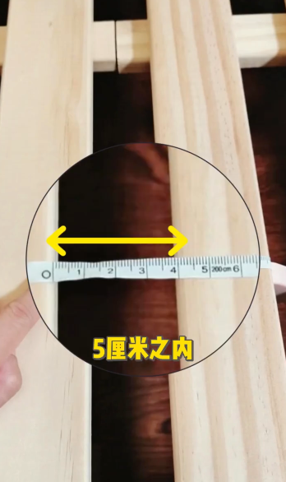

二：床头

- 追求性价比的选布艺，预算充足的选头层皮。里面的海绵选35D以上，舒服不容易塌陷。
- 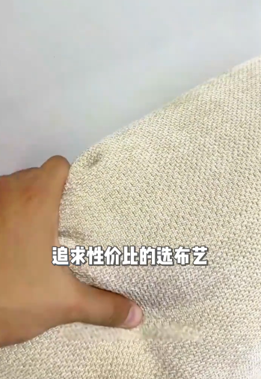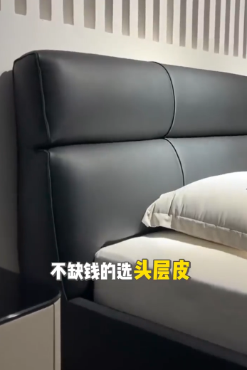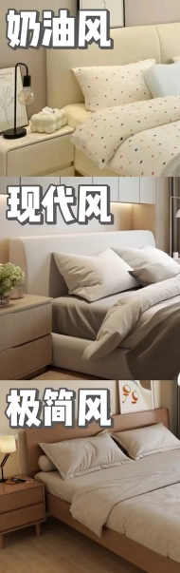

三：靠垫

- 奶油、现代、极简风可以选软包，中古、原木、侘寂风就选实木。
- 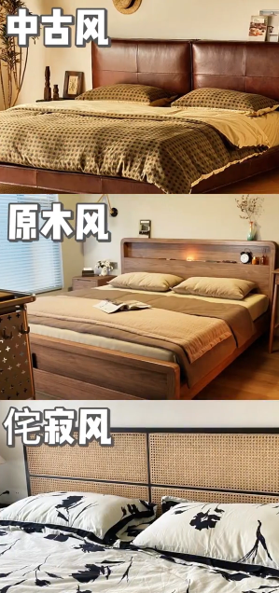

四：床边

- 卧室面积小于20平方，就选齐边床。面积大的可以选包边床，好看且防磕。
- 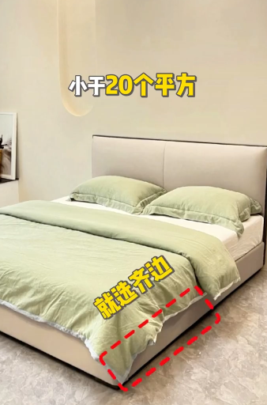
- 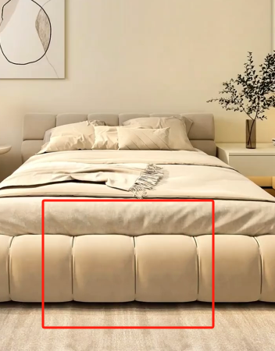
- 大家还要注意我们平常说的1m8*2m这种都是床垫的尺寸不是床的尺寸，预留空间时要注意哦

